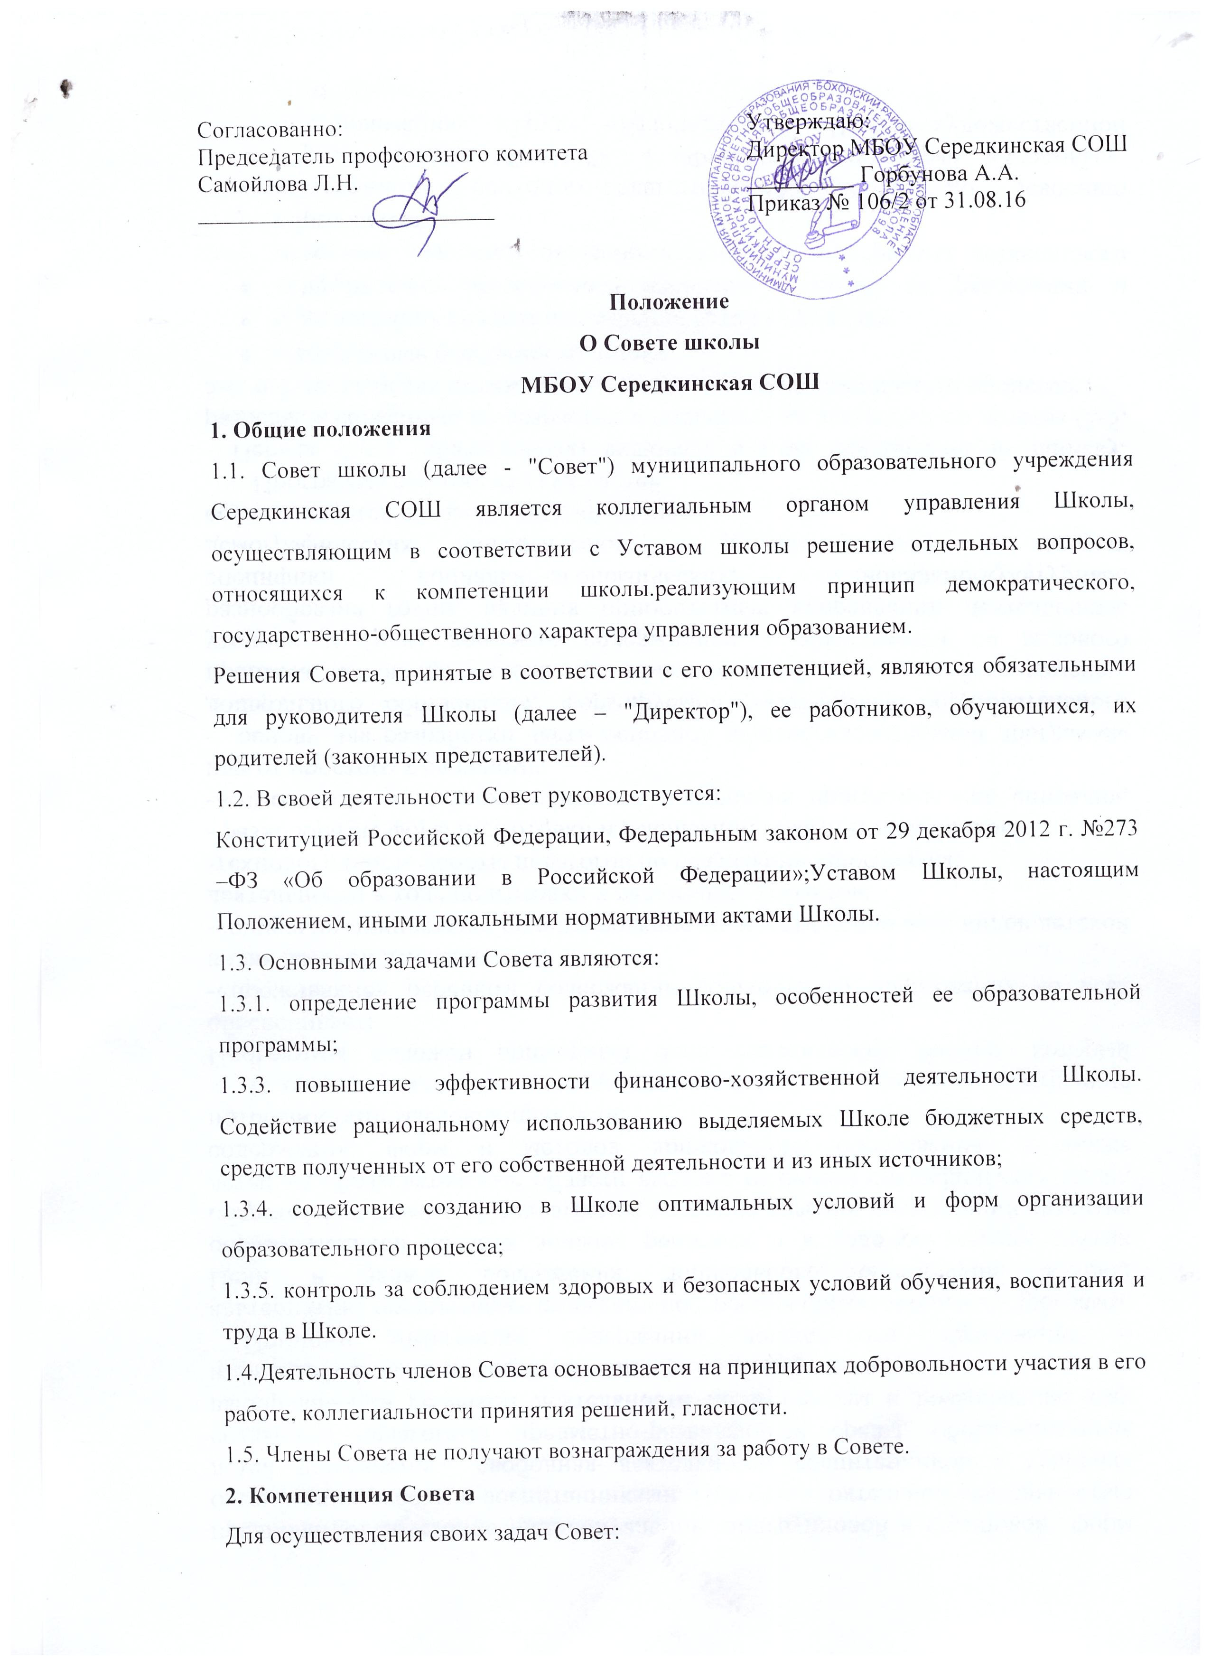

2.1. принимает Устав Школы, изменения и дополнения к нему;

2.2. согласовывает школьный компонент государственного образовательного стандарта общего образования.

2.3. утверждает программу развития Школы;

2.4. согласовывает выбор учебников из числа рекомендованных (допущенных) Министерством образования и науки Российской Федерации;

2.5. устанавливает режим занятий обучающихся, в том числе продолжительность учебной недели (пятидневная или шестидневная), время начала и окончания занятий; принимает решение о введении (отмене) единой в период занятий формы одежды для обучающихся;

2.6. рассматривает жалобы и заявления обучающихся, родителей (законных представителей) на действия (бездействие) педагогических и административных работников Школы;

2.8. содействует привлечению внебюджетных средств для обеспечения деятельности и развития Школы;

2.9. согласовывает по представлению директора Школы бюджетную заявку, смету бюджетного финансирования и смету расходования средств, полученных Школой от уставной приносящей доходы деятельности и из иных внебюджетных источников;

2.10. заслушивает отчет директора Школы по итогам учебного и финансового года;

2.11. осуществляет контроль за соблюдением здоровых и безопасных условий обучения, воспитания и труда в Школе, принимает меры к их улучшению;

2.12.учитывает мнения Совета обучающихся и Совета родителей;

**3. Состав и формирование Совета**

3.1. Совет формируется в составе 11 человек с использованием процедур выборов, назначения и кооптации.

3.2. Члены Совета из числа родителей (законных представителей) обучающихся всех уровней общего образования избираются общим собранием родителей (законных представителей) обучающихся всех классов по принципу "одна семья (полная или неполная) - один голос", независимо от количества детей данной семьи, обучающихся в Школе.

Работники Школы, дети которых обучаются в Школе, не могут быть избраны в члены Совета в качестве представителей родителей (законных представителей) обучающихся.

Общее количество членов Совета, избираемых из числа родителей (законных представителей) обучающихся, не может быть меньше одной трети и больше половины общего числа членов Совета.

3.3. В состав Совета входят по одному представителю от обучающихся каждого класса на уровне среднего общего образования, и составляет 2 человека.Члены Совета, из числа обучающихся на уровне среднего общего образования, избираются общим собранием класса обучающихся в соответствующих классах.

3.4. Члены Совета из числа работников избираются общим собранием работников Школы.

Количество членов Совета из числа работников Школы не может превышать одной четверти общего числа членов Совета. При этом не менее чем 2/3 из них должны являться педагогическими работниками.

3.5. Члены Совета избираются сроком на три года, за исключением членов Совета из числа обучающихся, которые избираются сроком на один год.

3.6. В состав Совета также входят директор школы и председатель выборного профсоюзного органа.

3.7. На первом заседании Совета избирается его председатель, заместитель председателя, избираетсясекретарь Совета из числа работников Школы либо из числа любых лиц, выполняющих функции секретаря на общественных началах. Секретарь Совета не является членом Совета.

3.8. Издается приказ по школе, Совет наделяется в полном объеме полномочиями, предусмотренными Уставом Школы и настоящим Положением.

3.9. Член Совета Школы может быть одновременно членом Совета других общеобразовательных учреждений.

**4. Председатель Совета, заместитель Председателя Совета, секретарь Совета**

4.1. Совет возглавляет Председатель, избираемый тайным голосованием из числа членов Совета простым большинством голосов от числа присутствующих на заседании членов Совета.

4.2. Председатель Совета организует и планирует его работу, созывает заседания Совета и председательствует на них, организует на заседании ведение протокола, подписывает решения Совета, контролирует их выполнение.

4.3. В случае отсутствия Председателя Совета его функции осуществляет его заместитель, избираемый в порядке, установленном для избрания Председателя Совета (пункт 4.1. настоящего Положения).

4.4. Для организации работы Совета избирается секретарь Совета, который ведет протоколы заседаний и иную документацию Совета.

**5. Организация работы Совета**

5.1. Заседания Совета проводятся по мере необходимости, но не реже одного раза в три месяца, а также по инициативе Председателя, по требованию директора Школы, заявлению членов Совета, подписанному не менее, чем одной четвертой частью членов от списочного состава Совета.Дата, время, место, повестка заседания Совета, а также необходимые материалы доводятся до сведения членов Совета не позднее, чем за 5 дней до заседания Совета.

5.2. Решения Совета считаются правомочными, если на заседании Совета присутствовало не менее половины его членов.По приглашению члена Совета в заседании с правом совещательного голоса могут принимать участие лица, не являющиеся членами Совета, если против этого не возражает более половины членов Совета, присутствующих на заседании.

5.3. Каждый член Совета обладает одним голосом. В случае равенства голосов решающим является голос председательствующего на заседании.

5.4. Решения Совета принимаются абсолютным большинством голосов присутствующих на заседании членов Совета (более половины) и оформляются в виде постановлений.

Решения Совета с согласия всех его членов могут быть приняты заочным голосованием (опросным листом). В этом случае решение считается принятым, если за решение заочно проголосовали (высказались) более половины всех членов Совета, имеющих право решающего или совещательного голоса.

5.5. На заседании Совета ведется протокол.В протоколе заседания Совета указываются:

* место и время проведения заседания;
* фамилия, имя, отчество присутствующих на заседании;
* повестка дня заседания;
* краткое изложение всех выступлений по вопросам повестки дня;
* вопросы, поставленные на голосование и итоги голосования по ним;
* принятые постановления.

5.6. Протокол заседания Совета подписывается председательствующим на заседании и секретарем в заседании, которые несут ответственность за достоверность протокола.

5.7. Постановления и протоколы заседаний Совета включаются в номенклатуру дел Школы и доступны для ознакомления любым лицам, имеющим право быть избранными в члены Совета.

**6. Права и ответственность члена Совета**

6.1. Член Совета имеет право:

6.1.1. Участвовать в обсуждении и принятии решений Совета, выражать в письменной форме свое особое мнение, которое подлежит приобщению к протоколу заседания Совета;

6.1.2. Инициировать проведение заседания Совета по любому вопросу, относящемуся к компетенции Совета;

6.1.3. Требовать от администрации Школы предоставления всей необходимой для участия в работе Совета информации по вопросам, относящимся к компетенции Совета;

6.1.4. Присутствовать на заседании педагогического совета Школы с правом совещательного голоса;

6.1.5.Досрочно выйти из состава Совета по письменному уведомлению Председателя.

6.2. Член Совета обязан принимать участие в работе Совета, действовать при этом исходя из принципов добросовестности и здравомыслия.

6.3. Член Совета может быть выведен из его состава по решению Совета в случае пропуска более двух заседаний Совета подряд без уважительной причины.

Члены Совета из числа родителей (законных представителей) обучающихся не обязаны выходить из состава Совета в периоды, когда их ребенок по каким-либо причинам временно не посещает Школу, однако вправе сделать это.

6.4. Член Совета выводится из его состава по решению Совета в следующих случаях:

* по его желанию, выраженному в письменной форме;
* при увольнении с работы директора Школы, или увольнении работника Школы, избранного членом Совета, если они не могут быть кооптированы в состав Совета после увольнения;
* в связи с окончанием Школы или переводом обучающегося, представляющего в Совете обучающихсяуровне среднего (полного) общего образования, если он не может быть кооптирован в члены совета после окончания Школы;
* в случае совершения аморального проступка, несовместимого с выполнением воспитательных функций, а также за применение действий, связанных с физическим и/или психическим насилием над личностью обучающихся;
* в случае совершения противоправных действий, несовместимых с членством в Совете;
* при выявлении следующих обстоятельств, препятствующих участию в работе Совета: лишение родительских прав, судебный запрет заниматься педагогической и иной деятельностью, связанной с работой с детьми, признание по решению суда недееспособным, наличие неснятой или непогашенной судимости за совершение умышленного тяжкого или особо тяжкого уголовного преступления.

6.5. После вывода из состава Совета его члена Совет принимает меры для замещения выведенного члена в общем порядке.